
В наши дни телевизор, компьютер прочно вошли в жизнь детей. Во многих семьях, как только ребенок научится сидеть, его устраивают перед экраном, который все больше заменяет бабушкины сказки, мамины колыбельные, разговоры с отцом… Экран становится главным «воспитателем» ребенка.
Однако это, казалось бы, безопасное занятие может повлечь за собой весьма печальные последствия не только для здоровья ребенка (о нарушениях зрения, дефиците движения, испорченной осанке), но и для его психического развития. В настоящее время, когда подрастает первое поколение «экранных детей», эти последствия становятся все более очевидными. Одно из них – отставание в развитии речи. Ответные высказывания ребенка возникают исключительно на живую речь, адресованную именно ему.
Еще один факт – резкое снижение фантазии и творческой активности детей. Они теряют способность и желание чем-то занять себя. Но, пожалуй, самое явное свидетельство нарастания внутренней пустоты – детская жестокость и агрессивность.
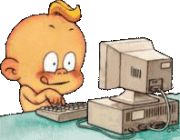
Отрицательное влияние
➢ Длительное сидение за компьютером приводит в напряжение тело и детскую психику, к ухудшению зрения и гиподинамии.
➢ Быстрое переутомление (уже на 14-й минуте работы за компьютером ребенок становится беспокойным и рассеянным, а спустя 20 минут проявляется подавленность деятельности нервной системы).
➢ Появление компьютерной зависимости (т.к. компьютерные игры приводят к постоянному возбуждению участков мозга, отвечающих за получение удовольствия).
➢ Японские ученые установили, что длительная игра в компьютерные игры может привести к остановке развития головного мозга (дети более агрессивны и не способны контролировать свои эмоции).
➢ Нарушение детского кругозора (чаще всего в играх линейный, подразумевающий только одного, в крайнем случае двух-трех способов. В итоге детский кругозор существенно сужается, фантазия и воображение останавливаются в развитии).
➢ Страдает мелкая моторика рук.
➢ Происходит воплощение игры в реальность. Неправильное воплощение реальных и виртуальных событий.

➢ Повышается детская жестокость и агрессивность.
Четыре типа проявления компьютерной усталости:
1. Потеря контроля над собой: ребенок часто трогает лицо, сосет палец, гримасничает, кричит и т.п.
2. Потеря интереса к компьютеру: ребенок часто отвлекается, вступает в разговоры, обращает внимание на другие предметы, не желая продолжать работу.
3. «Утомленная» поза: ребенок склоняется то в одну, то в другую сторону, откидывается на спинку стула, задирает ноги, упираясь в край стола.
4. Эмоционально-невротическая реакция: крик, подпрыгивания, пританцовывания, истерический смех

Рекомендации родителям:
▪ Ограничьте время нахождения ребенка за компьютером;
▪ Следите за тем, во что играет ребенок, какие фильмы он смотрит, и какие сайты посещает.
▪ Установите на компьютере «полезные» игры и программы.
▪ Проводите с ребенком гимнастику глаз, следите, чтобы не было бликов на мониторе.
▪ Чаще играйте с ребенком в обычные игры, развивающие сенсорику и внимательность.

▪ Помогите найти ребенку общий язык со сверстниками, научите его манерам общения, чаще с ним разговаривайте.
▪ Не оставляйте ребенка за компьютером без присмотра (особенно маленьких).
▪ Объясняйте ему, во что можно играть и что можно смотреть.и др.

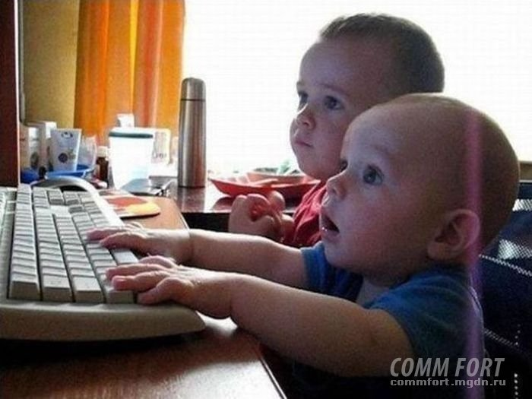

ПАМЯТКА ДЛЯ РОДИТЕЛЕЙ

ВЛИЯНИЕ КОМПЬЮТЕРА НА ПСИХИЧЕСКОЕ РАЗВИТИЕ ДЕТЕЙ



